Введение
Текст, текст, ………..текст.

1 Общая часть
1.1 Название подраздела
Текст, текст, ………..текст.
В таблицах 1-2 показаны …..

Таблица 1 – Название таблицы
Параметры | Величина
1 | 2
Общие данные
Эксплуатационные данные

Таблица 2 – Название таблицы
Параметр | Величина
1 | 2
Продолжение таблицы 2
1 | 2

Текст.
На рисунке 1 показан вентиль.
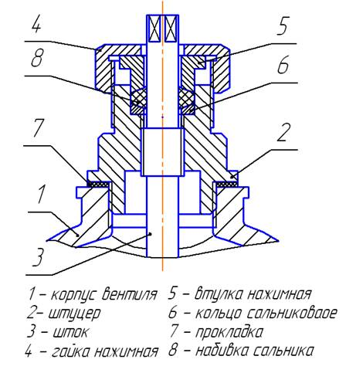
Рисунок 1 – Вентиль

Текст, текст, текст.
1.2 Название подраздела
Текст, текст, текст.

1.3 Название подраздела
1.3.1 Название пункта
Текст, текст, текст.
1.3.2 Название пункта
Текст, текст, текст.

2 Специальная часть
2.1 Название подраздела
1. Текст, текст, текст.
2. Текст, текст, текст.
2.2 Название подраздела
Текст, текст, текст.
2.3 Название подраздела
Текст, текст, текст:
- текст, текст, текст.
- текст, текст, текст.
- текст, текст, текст.
- текст, текст, текст.

3 Организационно-экономическая часть
Текст, текст, текст.
Текст, текст, текст:
- Текст, текст, текст.
- Текст, текст, текст.
- Текст, текст, текст.
- Текст, текст, текст.
- Текст, текст, текст.

3.1 Название подраздела
Текст, текст, текст Х_{у}, руб., рассчитываются по формуле

Х_{у} = Х_{у1} + Х_{у2}, (1)

где Х_{у1} – стоимость, руб.;
Х_{у2} – стоимость, руб.
Х_{у} = 000 + 00000 = 00000 руб.
Вывод: текст … 00000 руб.

3.2 Название подраздела
Текст, текст, текст.

4 Мероприятия по технике безопасности и охране окружающей среды
4.1 Охрана труда
4.1.1 Название пункта
Текст, текст, текст.
4.1.2 Название пункта:
- текст, текст, текст;
- текст, текст, текст;
- текст, текст, текст;
- текст, текст, текст;
- текст, текст, текст.
4.1.3 Название пункта
Текст, текст, текст.
4.1.4 Название пункта
1. Текст, текст, текст.
2. Текст, текст, текст.
3. Текст, текст, текст.
4. Текст, текст, текст.
5. Текст, текст, текст.
4.2 Охрана окружающей среды
Текст, текст, текст.
Текст, текст, текст.
4.2.1 Название пункта
Текст, текст, текст.
4.2.2 Название пункта:
- текст, текст, текст;
- текст, текст, текст;
- текст, текст, текст;
- текст, текст, текст;
- текст, текст, текст.
4.1.3 Название пункта
Текст, текст, текст.
4.2.4 Название пункта
1. Текст, текст, текст.
2. Текст, текст, текст.
3. Текст, текст, текст.
4. Текст, текст, текст.
5. Текст, текст, текст.
4.3 Противопожарная техника
4.3.1 Название пункта
Текст, текст, текст.
4.3.2 Название пункта:
- текст, текст, текст;
- текст, текст, текст;
- текст, текст, текст;
- текст, текст, текст;
- текст, текст, текст.
4.3.3 Название пункта
Текст, текст, текст.
4.3.4 Название пункта
1. Текст, текст, текст.
2. Текст, текст, текст.
Текст, текст, текст. Текст.

Заключение
Текст, текст, текст.
Текст, текст, текст.

Библиография
- СП 22.13330.2016 Основания зданий и сооружений. Актуализированная редакция СНиП 2.02.01-83: утвержден Приказ Министерства строительства и коммунального хозяйства Российской Федерации от 16.12.2016 №970/ПР. – Москва: Стандартинформ, 2016. – 228 с.
- Инженерная геология: Учебник / В.П Ананьев., А.Д. Потапов., А.Н. Юлин - 7-е изд., стер. – Москва: НИЦ ИНФРА, 2016. – 575 с.
- Строительные материалы. Лабораторный практикум: Уч.-метод. пос. / Я.Н.Ковалев и др.; Под ред. д.т.н., проф. Я.Н.Ковалева. – Москва: НИЦ Инфра-М; Мн.: Нов.знание, 2016. – 633 с.
- ГОСТ 11214-86. Окна и балконные двери деревянные с двойным остеклением для жилых и общественных зданий. Типы, конструкция и размеры. – Москва: Издательство стандартов, 1991. – 53с.
- Басова, Т.Ф., Борисова, Е.И., Бологова, В.В. Экономика и управление энергетическими предприятиями. – Москва: Академии, 2014. – 254с.
- Зайцев, Н.Л. Экономика организации. – Москва: Экзамен, 2013. – 358с.
- Романенкова, Е.Н. Справочник по строительству: нормативы, правила, документы, второе издание. – Москва: Проспект, 2017. – 495 с.
- Газета.Ру : [сайт] / учредитель АО «Газета.Ру». – Москва: 1999. – Обновляется в течение суток. – URL: https://www.gazeta.ru (дата обращения: 15.04.2018). – Текст: электронный.
- Инструкция о мерах пожарной безопасности на территориях, зданиях и помещениях [https://www.bitrd.ru/normativnye-dokumenty/instruktsiya-o-merah-pozharnoj-bezopasnosti-na-territoriyah-zdaniyah-i-pomeshheniyah-obrazets/]
- Электронная библиотека: библиотека диссертаций : сайт / Российская государственная библиотека. – Москва: РГБ, 2003. – URL: http://diss.rsl.ru/?lang=ru (дата обращения: 20.07.2018). – Режим доступа: для зарегистрир. читателей РГБ. – Текст: электронный.
Приложение А

Приложение Б

